
课 程 实 验 报 告
课程名称： 汇编语言程序设计实验
实验名称： 实验四 中断与反追踪
实验时间： 2018-04-28，14：00-17：30 2018-05-07，14：30-18：00
原创性声明
本人郑重声明：本报告的内容由本人独立完成，有关观点、方法、数据和文献等的引用已经在文中指出。除文中已经注明引用的内容外，本报告不包含任何其他个人或集体已经公开发表的作品或成果，不存在剽窃、抄袭行为。
特此声明！
学生签名：
日期：2018.05.08
成绩评定
实验完成质量得分（70分）（实验步骤清晰详细深入，实验记录真实完整等） | 报告撰写质量得分（30分）（报告规范、完整、通顺、详实等） | 总成绩（100分）
指导教师签字：
日 期：

目录
目录 1
1 实验目的与要求 3
2 实验内容 3
3 实验过程 4
3.1 任务1 4
3.1.1 设计思想及存储单元分配 4
3.1.2 流程图 4
3.1.3 源程序 4
3.1.4 实验步骤 5
3.1.5 实验记录与分析 5
3.2 任务2 8
3.2.1 设计思想及存储单元分配 8
3.2.2 流程图 9
3.2.3 源程序 9
3.2.4 实验步骤 9
3.2.5 实验记录与分析 10
3.3 任务3 12
3.3.1 设计思想及存储单元分配 12
3.3.2 流程图 12
3.3.3 源程序 12
3.3.4 实验步骤 15
3.3.5 实验记录与分析 15
3.4 任务4 17
3.4.1 设计思想及存储单元分配 17
3.4.2 流程图 18
3.4.3 源程序 18
3.4.4 实验步骤 28
3.4.5 实验记录与分析 28
3.5 任务5 30
3.5.1 设计思想及存储单元分配 30
3.5.2 流程图 30
3.5.3 源程序 30
3.5.4 实验步骤 30
3.5.5 实验记录与分析 30
4 总结与体会 36
5 参考文献 37

实验目的与要求
（1） 掌握中断矢量表的概念；
（2） 熟悉I/O访问，BIOS功能调用方法；
（3） 掌握实方式下中断处理程序的编制与调试方法；
（4） 熟悉跟踪与反跟踪的技术；
（5） 提升对计算机系统的理解与分析能力。

实验内容
任务1：用三种方式获取中断类型码1H 、10H对应的中断处理程序的入口地址。
要求：首先要进入虚拟机状态，然后
（1） 直接运行调试工具（TD.EXE），观察中断矢量表中的信息。
（2） 编写程序，用 DOS系统功能调用方式获取，观察功能调用相应的出口参数与“（1）”看到的结果是否相同 （使用TD观看出口参数即可）。
（3） 编写程序，直接读取相应内存单元，观察读到的数据与“（1）”看到的结果是否相同 （使用TD观看程序的执行结果即可）。

任务2：编写一个接管键盘中断的中断服务程序并驻留内存，要求在程序返回DOS操作系统后，输入键盘上的小写字母时都变成了大写字母。
（1）在 DOS虚拟机或DOS窗口下执行程序，中断服务程序驻留内存。
（2）在DOS命令行下键入小写字母，屏幕显示为大写，键入大写时不变。执行TD，在代码区输入指令“mov AX,0”，看是否都变成了大写。
（3）选作：另外编写一个中断服务程序的卸载程序，将键盘中断服务程序恢复到原来的状态（只需要还原中断矢量表的信息，先前驻留的程序可以不退出内存）。

任务3：读取CMOS内指定单元的信息，按照16进制形式显示在屏幕上。
（1）在数据段定义一个待读取的CMOS内部单元的地址编号。再使用IN/OUT指令，读取CMOS内的指定单元的信息。
（2） 将读取的信息用16进制的形式显示在屏幕上。若是时间信息，可以人工判断一下是否与操作系统显示的时间一致。

任务4：数据加密与反跟踪
在实验三任务1的网店商品信息管理程序的基础上，增加输入用户名和密码时，最大错误次数的限制，即，当输入错误次数达到三次时，直接按照未登录状态进入后续功能。老板的密码采用密文的方式存放在数据段中，各种商品的进货价也以密文方式存放在数据段中。加密方法自选。
可以采用计时、中断矢量表检查、堆栈检查、间接寻址等方式中的一种或多种方式反跟踪（建议采用两种反跟踪方法，重点是深入理解和运用好所选择的反跟踪方法）。
为简化录入和处理的工作量，只需要定义三种商品的信息即可。

提示：为了使源程序的数据段中定义的密码、进货价等在汇编之后变成密文（也就是在最后交付出去的执行程序中看不到明文），可以使用数值运算符（参见教材P48）对变量的初始值进行变换。例如，如果想使进货价50变成密文，加密算法是与老板密码中的字符“W”做异或运算，则可写成：
DB 50 XOR ‘W’

任务5：跟踪与数据解密
解密同组同学的加密程序，获取各个商品的进货价。
注意：两人一组，每人实现一套自己选择的加密与反跟踪方法，把执行程序交给对方解密（解密时间超过半小时的，说明反跟踪方法基本有效）。如何设计反跟踪程序以及如何跟踪破解，是本次实验报告中重点需要突出的内容。

实验过程

任务1

设计思想及存储单元分配
用三种方法获取中断类型码1H、10H对应的中断处理程序入口地址：
- 使用TD直接进行观察。
- 使用35H的DOS系统功能调用，获取中断信息，其中入口参数：(AL)=终端类型号，出口参数：ES:[BX]=入口地址。
- IP->BX，CS->CX，通过TD观察BX和CX的值。

流程图
无。

源程序
文件名：new11
.386
STACK SEGMENT USE16 STACK
DB 200 DUP(0)
STACK ENDS
CODE SEGMENT USE16
ASSUME CS:CODE, SS:STACK
START:
XOR AX,AX
MOV DS,0
MOV AH,35H
MOV AL,1H
INT 21H
MOV AH,35H
MOV AL,10H
INT 21H
MOV AH,4CH
INT 21H
CODE ENDS
END START

文件名：new12
.386
STACK SEGMENT USE16 STACK
DB 200 DUP(0)
STACK ENDS
CODE SEGMENT USE16
ASSUME CS:CODE, SS:STACK
START:
XOR AX,AX
MOV DS,AX
MOV BX,DS:[4H]
MOV CX,DS:[6H]
MOV BX,DS:[40H]
MOV CX,DS:[42H]
MOV AH,4CH
INT 21H
CODE ENDS
END START

实验步骤
- 使用TD直接进行观察。
- 编辑、汇编、连接文件new11，使用TD进行单步调试，观察并记录ES和BX的变化。
- 编辑、汇编、连接文件new12，使用TD进行单步调试，观察寄存器BX和CX的值。

实验记录与分析
- 使用TD直接进行观察。通过INT n指令的功能可得，(4*n+2)→CS且(4*n)→IP。所以直接在数据段使用GOTO输入“0：4”和“0：40”，观察现象如下。
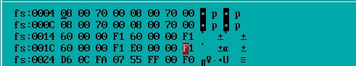
图4.1.1 TD观察DS:0004H和DS:0006H
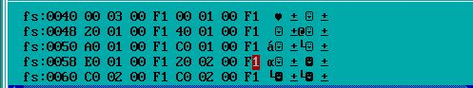
图4.1.2 TD观察DS:0040H和DS:0042H
- 编辑、汇编、连接文件new11，该程序使用系统功能调用获取中断入口地址，使用TD进行单步调试，观察并记录ES和BX的变化。
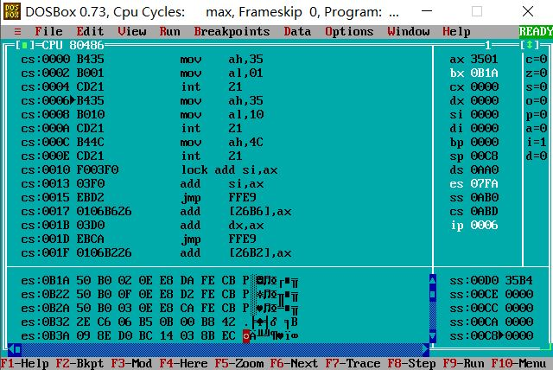
图4.1.3 TD观察ES和BX的值
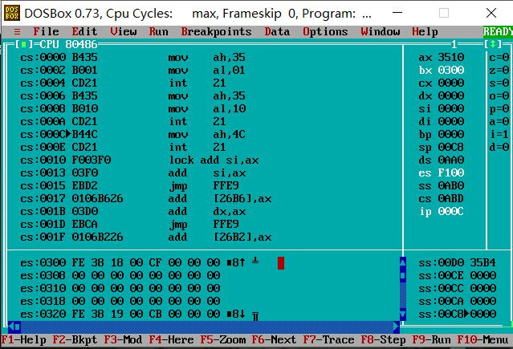
图4.1.4 TD观察ES和BX的值
- 编辑、汇编、连接文件new12，该程序通过直接读取内存获取中断入口地址，使用TD进行单步调试，观察寄存器BX和CX的值。
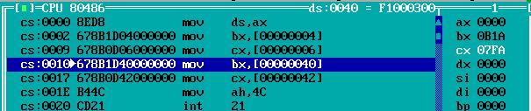
图4.1.5 TD观察BX和CX的值
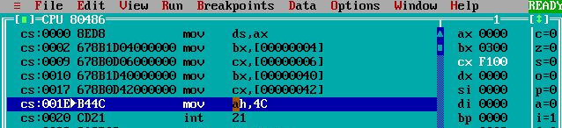.
图4.1.6 TD观察BX和CX的值
- 总结其上观察到的现象：方法2和方法3观察到的现象是完全一样的，方法1中10H的结果与方法2、3是一样的，而1H的结果与方法2、3不一样。且观察TD中的数据段观察到1H-4H对应的中断矢量表完全一样的，5H-7H对应的中断矢量表完全一样的，考虑原因可能是与TD本身的环境有关系。
- （思考题）用TD调试new11，尝试将TD中21H的中断矢量修改为00 00 00 00，按F8进行单步调试，可观察到运行一步后fs:0084处的数值又恢复了修改前的数据，即中断服务程序恢复到原来的状态。
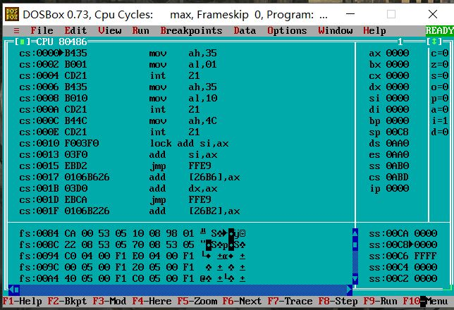
图4.1.7 修改前21H的中断矢量
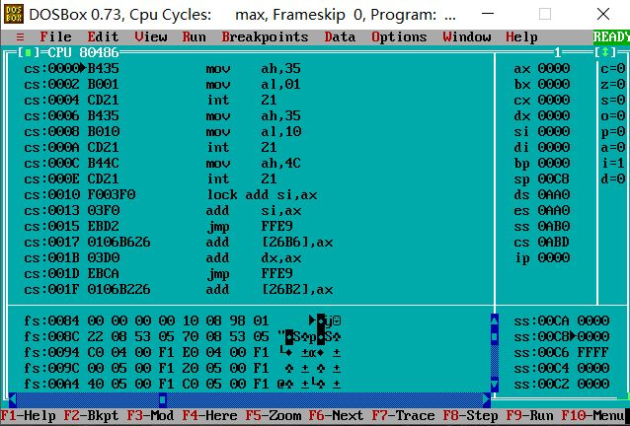
图4.1.8 修改后21H的中断矢量
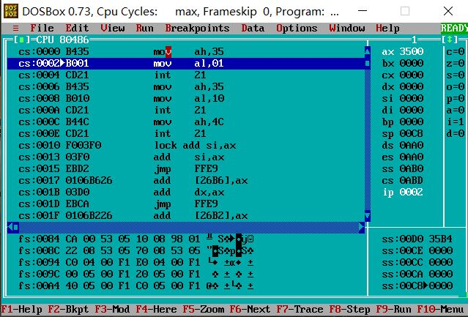
图4.1.9 单步调试后21H的中断矢量

任务2

设计思想及存储单元分配
取原中断“INT 16H”的中断矢量的偏移部分和段值并分别保存在存储单元OLD_INT和OLD_INT+2中，先关闭中断，将新的偏移值和段值送入中断矢量表，再开中断，最后设置驻留内存。

流程图
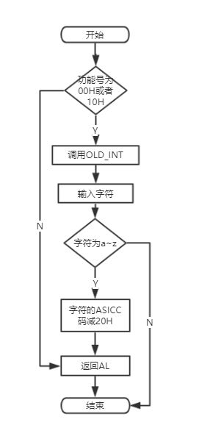
图4.2.1 任务2的流程图

源程序
MOV [ESI]+BUF3,AL
ADD AL,3
MOV [ESI]+BUF4,AL
INC ESI
DEC CX
JNZ LOPA
MOV AH,4CH
INT 21H
CODE ENDS
END START

实验步骤
- 编辑、汇编、连接文件new21。
- 在DOS命令行下以小写状态运行new21，直接接着输入字母，观察现象。
- 执行TD，在代码区输入指令“mov AX,0”，看是否都变成了大写。
- 编辑、汇编、连接文件new22。
- 在DOS命令行下以小写状态运行new21，直接接着输入字母，观察现象。
- 执行TD，在代码区输入指令“mov AX,0”，看是否都变成了大写。

实验记录与分析
- 编辑、汇编、连接文件new21，在小写状态运行new21，直接在DOS窗口中输入字母，观察到如下现象，可明显发现字母转化为大写状态，且不管怎么切换大小写都是大写状态，即在输入小写时屏幕显示为大写，而大写时不发生改变。
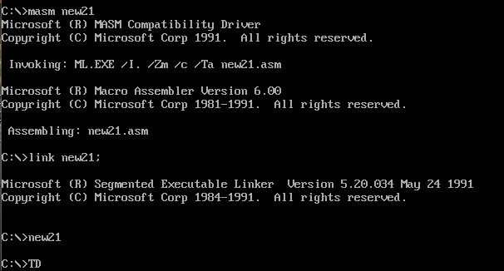
图4.2.2 运行new21后的现象
- 执行TD，在代码区输入指令码区输入指令“mov AX,0”，观察到如下现象，即并没有转化为大写。阅读有关键盘扫描码的参考资料后，猜测原因可能是程序只替换了ASCII码，而没有替换扫描码，因此产生了错误的结果。
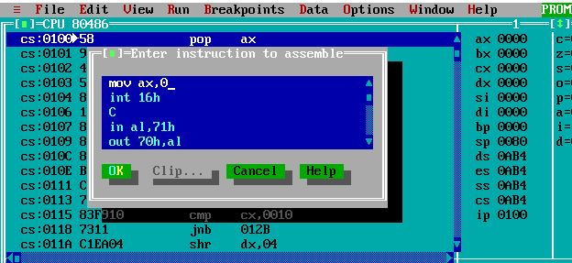
图4.2.3 在代码区添加指令
- 通过TD观察new21程序运行程序，运行结束后观察0：58，可看到16H的中断矢量，依次为E0 01 00 F1。
图4.2.4 原16H的中断矢量
- 要求三中通过给对应位置都赋值，使得中断矢量恢复到原有的样子，以此实现对中断服务的卸载。
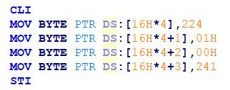
图4.2.5 给对应位置赋值
- 编辑、汇编、连接文件new22。重新打开DOSBOX，先运行new21、观察到字母变成大写，再运行new22，观察到字母恢复小写，显然键盘中断服务程序恢复到原来的状态。
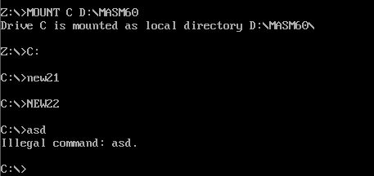
图4.2.6 运行结果
- 重新打开DOSBOX，运行new21，观察到字母已经变为大写，打开新的DOS窗口，可观察到如下现象，可看出来DOS能正常工作，且键盘大小写没有被替代。
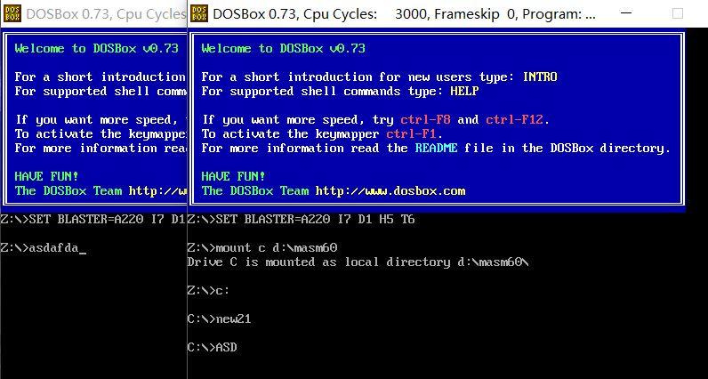
图4.2.7 运行结果

任务3

设计思想及存储单元分配
以字符串形式读入数字，并将其存入in_num的存储单元，通过子程序将字符串转化为数字，并以FLAG的值来判定是否字符串是否合法，若不合法则输出提示信息并重新输入，若合法则以数字为偏移地址，使用IN/OUT指令读取CMOS指定单元中数据，并以16进制形式将其输出在屏幕上。

流程图
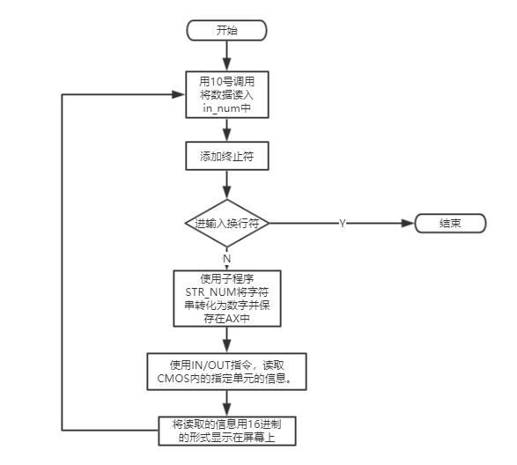
图4.3.1 任务3的流程图

源程序
.386
DATA SEGMENT USE16
in_num DB 6
DB ?
DB 6 DUP(0)
multi DW 1,10,100,1000,10000
BUF DW 0
FLAG DB 0
MSG DB 'Error input!$'
DATA ENDS
STACK SEGMENT USE16 STACK
DB 200 DUP(0)
STACK ENDS
CODE SEGMENT USE16
ASSUME DS:DATA,CS:CODE,SS:STACK
START:
MOV AX,DATA
MOV DS,AX
CON:
LEA DX,in_num
MOV AH,10
INT 21H
MOV BL,in_num+1
MOV BH,0
MOV BYTE PTR in_num+2[BX],'$'
CMP BYTE PTR in_num+1,0H ;仅输入回车符号，不进行修改
JE QUIT

CALL STR_NUM
CMP FLAG,1
JE NEXT
MOV DL,0AH
MOV AH,2
INT 21H
MOV DL,0DH
MOV AH,2
INT 21H
LEA DX,MSG
MOV AH,9
INT 21H
MOV DL,0AH
MOV AH,2
INT 21H
MOV DL,0DH
MOV AH,2
INT 21H
JMP CON
NEXT:
OUT 70H,AL
IN AL,71H

MOV AH,AL
AND AL,0FH
SHR AH,4
ADD AX,3030H

MOV BX,AX
LEA SI,BUF
MOV WORD PTR [SI],BX

MOV DL,0AH
MOV AH,2
INT 21H
MOV DL,0DH
MOV AH,2
INT 21H

MOV DL,BH
MOV AH,2
INT 21H
MOV DL,BL
MOV AH,2
INT 21H

MOV DL,0AH
MOV AH,2
INT 21H
MOV DL,0DH
MOV AH,2
INT 21H
JMP CON
QUIT:
MOV AH,4CH
INT 21H
;子模块 STR_NUM
;功能：将in_num中的字符串转化为数字存入到AX中,BX、SI、DI被保护
;入口参数：无
;出口参数：AX
STR_NUM PROC NEAR
PUSH SI
PUSH DI
PUSH BX

MOV EBX,0
MOV CL,BYTE PTR in_num+1
MOV CH,0
MOV SI,0
MOV DI,CX
MOVZX EDI,DI
LOOPH:
MOVZX EAX,BYTE PTR in_num+2[SI]

CMP EAX,30H
JB WRONG_CHANGE
CMP EAX,39H
JA WRONG_CHANGE

MOV FLAG,1
SUB EAX,30H
MOVZX EDX,WORD PTR multi+[EDI*2-2]
MUL EDX
ADD EBX,EAX

DEC EDI
INC SI
CMP EDI,0
JNE LOOPH

MOV EAX,EBX
JMP END_CHANGE
WRONG_CHANGE:
MOV FLAG,0
END_CHANGE:
POP BX
POP DI
POP SI
RET
STR_NUM ENDP
CODE ENDS
END START

实验步骤
- 编辑、汇编、连接文件new3。
- 修改至程序不再提示错误。
- 执行程序，输入0-9、A、B等观察输出结果，验证是否正确。

实验记录与分析
- 依次输入9-0、A和换行符，观察到如下图所示情况，对比CMOS中的数据地址对照表可得，0-5和7-9都是正确得结果，因本次程序使用之前得STR_NUM子程序所以输入的形式为十进制，即A为非法字符，应输入10查找0AH处的数据信息。查阅相关资料可得，事实上星期日是每周的第一天，所以今日为周六，则O6H处数据为07H。
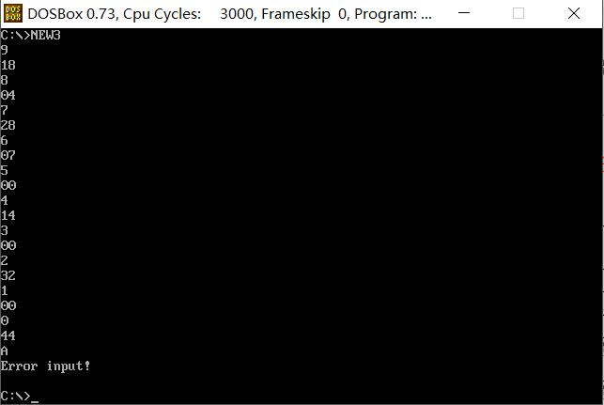
图4.3.2 NEW3的运行结果
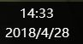
图4.3.3 运行时的系统时间
- （思考题）直接打开TD，在TD的代码区顺序输入指令“MOV AL,9”、“OUT 70H,AL”、“IN AL,71H”，且运行到第三条指令之后，可观察到如下现象，显然寄存器AX的值转变为0018,即为09H偏移地址中存放的数据。
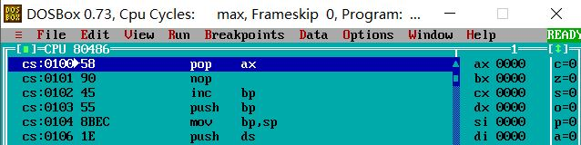
图4.3.4 直接打开TD
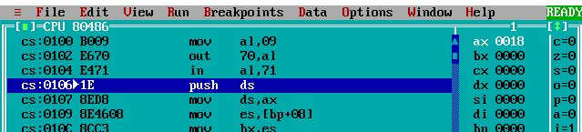
图4.3.5 添加指令并逐步运行
- （思考题）使用TD调试NEW3，输入9，观察运行“IN AL,71H”后寄存器AX中的数值，观察到如下图现象。可观察到数据18在AX中的存储结果为0018H，这是以压缩的BCD码形式存放的，即一个字节中存放两个十进制数字位。另一种存放形式为未压缩的BCD码形式。例如数据18用未压缩的BCD码表示结果为：00000001 00001000，用压缩的BCD码表示结果为：00011000，显然现在使用压缩的BCD码进行存储的。
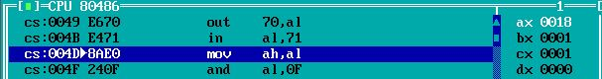
图4.3.4 调试观察寄存器的值
- （主要遇到的问题）在看到题目要求需以十六进制形式输出是，首先想到的就是写一个F2T16的子程序，可是后来在调试过程中才发现CMOS里的时间信息是按照压缩BCD码形式存放的，将其修改为十六进制形式，就简单多了。

任务4

设计思想及存储单元分配
- 增加输入用户名和密码时最大错误次数的限制。
- 加密算法：将密码等以密文形式存放在数据段，即通过简单的算术逻辑运算，具体是采用函数（X-17H）*5对保存的密码进行编码，商店名称和商店名称与密码依次异或。
- 反追踪功能设计：
- 考虑到功能模块在加密情况下均需要修改以正确进行运算输出，所以仅使用功能1即查找功能，同时在不再需要的存储单元中定义的冗余信息，扰乱视线。
- 采用间接转移方式，处理OVER标号的地址。
- 采用计时方式，在对比输入的用户名和密码时通过对比前后的时间差值，因精度原因所以差值不为0，则属于被追踪的状态，经判断后直接退出程序。
- 采用检查中断矢量的方式，直接修改中断矢量表中1号和2号中断服务程序的入口地址，指向一段仅有一句IRET指令的代码。
- 采用检查堆栈的方式，若是在TD中进行出栈入栈操作堆栈区原对应位置数据会改变，若是直接运行则不会改变，所以可通过这种方式来进行调试追踪，即若在动态调试状态则跳转到错误的位置。

流程图
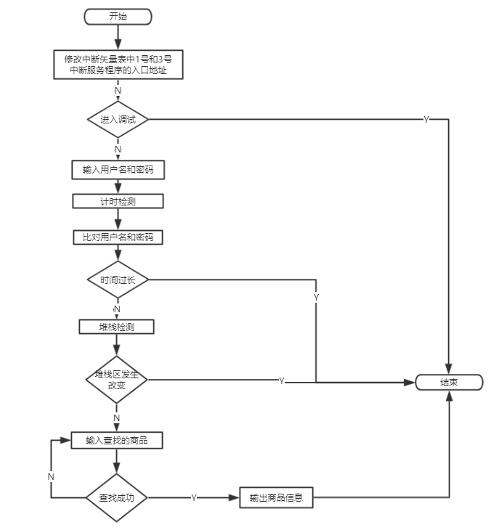
图4.4.1 任务四流程图

源程序
.386
;宏定义
READ MACRO A
PUSH AX
LEA DX, A
MOV AH, 10
INT 21H
POP AX
ENDM
WRITE MACRO A
PUSH AX
LEA DX, A
MOV AH, 9
INT 21H
POP AX
ENDM
OUT1 MACRO A
PUSH AX
MOV DL, A
MOV AH, 2
INT 21H
POP AX
ENDM
CRLF MACRO
OUT1 0AH
OUT1 0DH
ENDM
STACK SEGMENT USE16 PARA STACK 'STACK'
DB 300 DUP(0)
STACK ENDS
DATA SEGMENT USE16 PARA PUBLIC 'DATA'
BNAME DB 'L'XOR'2','X'XOR'3','R'XOR'7',7 DUP(0) ;老板姓名（必须是自己名字的拼音）
BPASS DB ('2'-17H)*5,('3'-17H)*5,('7'-17H)*5,('5'-17H)*5,('4'-17H)*5,('3'-17H)*5,4 DUP(0) ;密码
N EQU 3
S1 DB 'S'XOR'2','H'XOR'3','O'XOR'7','P'XOR '5','1'XOR '4',0 ;网店名称，用0结束
GA1 DB 'P'XOR'2','E'XOR'3','N'XOR'7', 7 DUP(0) ; 商品名称
DW 35 XOR'2',56 XOR'3',70 XOR '7',25 XOR '5',? ;利润率还未计算
GA2 DB 'B'XOR'2','O'XOR'3','O'XOR'7','K'XOR'5', 6 DUP(0) ; 商品名称
DW 12 XOR'2',30 XOR'3',25 XOR'7',5 XOR'5',? ;利润率还未计算
GA3 DB 'B'XOR'2','A'XOR'3','G'XOR'7', 7 DUP(0);
DW 30 XOR'2',50 XOR'3',30 XOR'7',0 XOR'5',?
S2 DB 'S'XOR'2','H'XOR'3','O'XOR'7','P'XOR '5','2'XOR '4',0
GB1 DB 'B'XOR'2','O'XOR'3','O'XOR'7','K'XOR'5', 6 DUP(0) ; 商品名称
DW 12 XOR'2',28 XOR'3',20 XOR '7',15 XOR '5',?
GB2 DB 'P'XOR'2','E'XOR'3','N'XOR'7', 7 DUP(0) ; 商品名称
DW 35 XOR'2',50 XOR'3',30 XOR '7',24 XOR '5',?
GB3 DB 'B'XOR'2','A'XOR'3','G'XOR'7', 7 DUP(0)
DW 30 XOR'2',50 XOR'3',3000 XOR '7',0 XOR '5',?
MSG1 DB 'Input the name (if enter q,exit!):$'
MSG2 DB 'Input the password:$'
MSG3 DB 'Input the name of commodity:$'
MSG4 DB 'Login Success!$'
MSG5 DB 'Login Fail!$'
MSG6 DB 'Successful Search!$'
MSG7 DB 'Unsuccessful Search!$'
MSG8 DB '0E1A';定义的冗余信息，扰乱视线
MSG9 DB 'Error input!$'
MSG10 DB '0B23';定义的冗余信息，扰乱视线
MSG11 DB 'This function is not completed!$'
MENU1 DB '----------------------------',0AH,'1=Search information',0AH,'2=Modify product information',0AH,'3=Calculate the APR',0AH,'4=Calculate the ranking',0AH,'5=Output all information',0AH,'6=Exit',0AH,'----------------------------',0AH,'$'
MENU2 DB '----------------------------',0AH,'1=Search information',0AH,'6=Exit',0AH,'----------------------------',0AH,'$'
STR2 DB 'name=(sale price,stockr,sold)$'

in_name DB 10
DB ?
DB 10 DUP(0)
in_pwd DB 10
DB ?
DB 10 DUP(0)
in_shop DB '125A' ;定义的冗余信息，扰乱视线
in_goods DB 10
DB ?
DB 10 DUP(0)
in_num DB '02AF' ;定义的冗余信息，扰乱视线
multi DW 1,10,100,1000,10000

AUSH DB 0
FLAG DB 0
JUDGE DB 0
FLAG_INPUT DB 0
G1 DW OVER
G2 DW IN_OP_
OLDINT1 DW 0,0 ;1号中断的原中断矢量（用于中断矢量表反跟踪）
OLDINT3 DW 0,0 ;3号中断的原中断矢量
DATA ENDS
CODE SEGMENT USE16 PARA PUBLIC 'CODE'
ASSUME CS:CODE,SS:STACK,DS:DATA
START: MOV AX, DATA
MOV DS, AX
XOR AX,AX ;接管调试用中断，中断矢量表反跟踪
MOV ES,AX
MOV AX,ES:[4] ;保存原1号和3号中断矢量
MOV OLDINT1,AX
MOV AX,ES:[6]
MOV OLDINT1+2,AX
MOV AX,ES:[12]
MOV OLDINT3,AX
MOV AX,ES:[14]
MOV OLDINT3+2,AX
CLI ;设置新的中断矢量
MOV AX,OFFSET NEWINT
MOV ES:[4],AX
MOV ES:[6],CS
MOV ES:[12],AX
MOV ES:[14],CS
STI
MOV FLAG_INPUT,0
INPUT:
CRLF
WRITE MSG1
READ in_name
MOV BL,in_name+1
MOV BH,0
MOV BYTE PTR in_name+2[BX],'$'
CRLF
CMP BYTE PTR in_name+1,0H ;仅输入回车符号，跳过功能二进入功能三
JNE A
B: MOV AUSH,0
JMP IN_OP
A: CMP BYTE PTR in_name+1,1H ;输入超过一个字符，跳过功能二进入功能三
JNE INPUT2
CMP BYTE PTR in_name+2,71H ;输入 'q', 退出程序
JNE INPUT2
JMP G1
INPUT2:
WRITE MSG2 ;输入密码，输出提示信息
READ in_pwd ; 读入密码
MOV BL,in_pwd+1
MOV BH,0
MOV BYTE PTR in_pwd+2[BX],'$'
CRLF
CLI ;计时反跟踪开始
MOV AH,2CH
INT 21H
PUSH DX
CMP_NAME:
LEA BP,BNAME
LEA BX,in_name+2
MOV CL,in_name+1
MOV CH,0
MOV SI,0
MOV JUDGE,0
CALL CMP_
CMP JUDGE,0
JE LOGIN_FAIL
CMP_PWD:
LEA BP,BPASS
LEA BX,in_pwd+2
MOV CL,in_pwd+1
MOV CH,0
MOV SI,0
MOV DL,5
CMP_1 : MOV AL,BYTE PTR DS:[BX+SI]
MOVZX AX,AL
SUB AX,17H
MUL DL
CMP BYTE PTR DS:[BP+SI],AL
JNE LOGIN_FAIL
INC SI
DEC CL
JNZ CMP_1
CMP BYTE PTR DS:[BP+SI],0
JNE LOGIN_FAIL
LOGIN_SUCCESS:
MOV AH,2CH;获取第二次秒与百分秒
INT 21H
STI
CMP DX,[ESP]
POP DX
JNE OVER

CLI ;堆栈检查反跟踪
PUSH G2 ;IN_OP_的地址压栈
MOV AUSH,1
WRITE MSG4 ;登陆成功，输出提示信息
CRLF
POP AX
MOV BX,[ESP-2] ;把栈顶上面的字（IN_OP_的地址）取到
STI
JMP BX ;如果被跟踪，将不会转移到IN_OP_
LOGIN_FAIL:
MOV AH,2CH ;获取第二次秒与百分秒
INT 21H
STI
CMP DX,[ESP]
POP DX
JNE OVER
WRITE MSG5 ;登录失败，输出提示信息
INC FLAG_INPUT
CMP FLAG_INPUT,3
JNE INPUT
CRLF
JMP B
IN_OP:
WRITE MENU2 ;输出目录
MOV AH,1H
INT 21H
CMP AL,36H
JA WRONG
CMP AL,35H
JA OVER
CMP AL,31H
JA WRONG
CMP AL,30H
JA OP_1
WRONG:
CRLF
WRITE MSG9 ;输出错误提示
CRLF
JMP IN_OP
IN_OP_:
WRITE MENU1
MOV AH,1H
INT 21H
CMP AL,36H
JA WRONG_
CMP AL,35H
JA OVER
CMP AL,34H
JA OP_5
CMP AL,33H
JA OP_4
CMP AL,32H
JA OP_3
CMP AL,31H
JA OP_2
CMP AL,30H
JA OP_1
WRONG_:
CRLF
WRITE MSG9 ;输出错误提示
CRLF
JMP G2
OP_1:
CRLF
WRITE MSG3 ;输入商品名称，输出提示信息
READ in_goods ;读入商品名称
CRLF

MOV JUDGE,1
CALL SEARCH
CMP JUDGE,0
JE OP_1
JMP RETURN
OP_2:
DB '00EA' ;定义的冗余信息，扰乱视线
OP_3:
DB '00AF' ;定义的冗余信息，扰乱视线
OP_4:
DB '00AD' ;定义的冗余信息，扰乱视线
OP_5:
DB '52AB' ;定义的冗余信息，扰乱视线
CRLF
WRITE MSG11
CRLF
JMP RETURN
RETURN:
CMP AUSH,0
JE IN_OP
JNE IN_OP_
;子模块 CMP_
;功能：对比字符串
;入口参数：BX-字符串基址
; BP-字符串基址
;出口参数：JUDGE=1，相同；JUDGE=0，不同。
CMP_ PROC NEAR
MOV DL,BYTE PTR DS:[BX+SI]
XOR DL,BYTE PTR in_pwd+2[SI]
CMP BYTE PTR DS:[BP+SI],DL
JNE CMP_FAIL
INC SI
DEC CL
JNZ CMP_
CMP BYTE PTR DS:[BP+SI],0
JNE CMP_FAIL
MOV JUDGE,1
RET
CMP_FAIL:
MOV JUDGE,0
RET
CMP_ ENDP

;子模块 SEARCH
;功能一：查询商品信息
;入口参数：无
;出口参数：无
SEARCH PROC NEAR
MOV BL,in_goods+1
MOV BH,0
MOV BYTE PTR in_goods+2[BX],'$'
CMP BYTE PTR in_goods+1,0H ;仅输入回车符号，返回功能一
JE END_SEARCH

LEA BP,GA1
MOV FLAG,0
LOOPF:
MOV CH,N
LEA BX,in_goods+2
LOOPC:
MOV SI,0
MOV CL,in_goods+1

CALL CMP_
CMP JUDGE,0
JE LOOPB

CMP FLAG,0
JE SEARCH_SUCCESS
JNE IN_SHOP2
LOOPB:
DEC CH
JZ WRONG_SEARCH
ADD BP,20
JMP LOOPC

SEARCH_SUCCESS:
WRITE MSG6 ;查找成功，输出提示信息,且BP为字符串首地址
CRLF

PUSH BP
LEA BP,S1
CALL PRINTF_NAME
POP BP
JMP IN_SHOP1
IN_SHOP2:
PUSH BP
LEA BP,S2
CALL PRINTF_NAME
POP BP
IN_SHOP1:
CRLF
CALL OUT_INFO

CMP FLAG,1
JE END_SEARCH

CRLF
LEA BP,GB1
MOV FLAG,1
JMP LOOPF
WRONG_SEARCH: ;查找失败，输出提示信息
MOV JUDGE,0
WRITE MSG7
RET
END_SEARCH:
MOV JUDGE,1
RET
SEARCH ENDP
;子模块 PRINTF
;功能：以十进制形式输出AX中的值
;入口参数：AX-要输出的值
;出口参数：无
PRINTF PROC NEAR
PUSH SI
PUSH DI
PUSH CX
TEST AX,8000H
JE PRIN ;正数
PUSH AX
MOV DL,2DH ;输出'-'
MOV AH,2
INT 21H
POP AX
SUB AX,1
NOT AX
PRIN: MOV SI,10
XOR CX,CX
NEXT:
MOV DX,0
DIV SI
PUSH DX
INC CX
CMP AX,0 ;商为0则完成转换
JNZ NEXT
OUTP:
POP DX
ADD DL,30H
MOV AH,2
INT 21H
LOOP OUTP
POP CX
POP DI
POP SI
RET
PRINTF ENDP
;子模块 PRINTF_NAME
;功能：输出商品的名称
;入口参数：BP-商品偏移地址
;出口参数：无
PRINTF_NAME PROC NEAR
PUSH SI
PUSH AX

MOV SI,0
W1_1: MOV DL,DS:[BP+SI]
CMP DL,0
JE PRINTF_NAME_END
XOR DL,in_pwd+2[SI]
MOV AH,2
INT 21H
INC SI
JMP W1_1
PRINTF_NAME_END:
POP AX
POP SI
RET
PRINTF_NAME ENDP
;子模块 OUT_INFO
;功能：输出商品相关信息
;入口参数：BP-商品偏移地址
;出口参数：无
OUT_INFO PROC NEAR
CON1:
WRITE STR2
CRLF
CALL PRINTF_NAME
OUT1 '='
OUT1 '('
MOV SI,12
MOV DI,3
LOOPO:
MOV AX,WORD PTR DS:[BP+SI]
MOV BL,BYTE PTR in_pwd+[DI]
MOVZX BX,BL
XOR AX,BX
CALL PRINTF
ADD SI,2
INC DI

CMP SI,18
JE END_OUT_INFO
CON2:
OUT1 ','
JMP LOOPO
END_OUT_INFO:
OUT1 ')'
CRLF
RET
OUT_INFO ENDP
NEWINT: IRET
OVER: CLI
MOV AX,OLDINT1 ;还原原1号和3号中断矢量
MOV ES:[4],AX
MOV AX,OLDINT1+2
MOV ES:[6],AX
MOV AX,OLDINT3
MOV ES:[12],AX
MOV AX,OLDINT3+2
MOV ES:[14],AX
STI
MOV AH, 4CH
INT 21H
CODE ENDS
END START

实验步骤
- 编辑、汇编、连接文件new4。
- 打开程序来女婿三次输入错误用户名和密码，观察现象。
- 打开TD观察程序反追踪机制的运行情况。

实验记录与分析
- 修改在编译过程中遇到的问题，遇到的提示如下所示。语句的意思为指令不允许近间接寻址，经观察报错的地方均为用G1存储了OVER表好的地址，依次带判断条件地进行转移，但JMP指令时没有问题的，所以考虑原因可能是在间接转移中不支持带条件的转移操作。
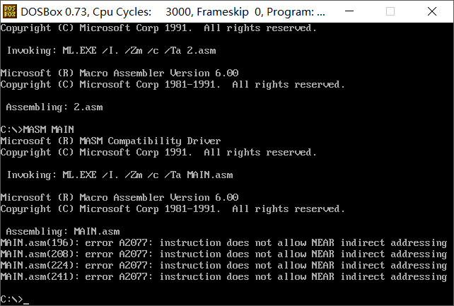
图4.4.2 编译遇到的问题
- 连续三次输入错误密码，观察到如下现象。
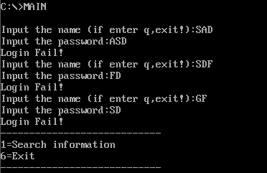
图4.4.3 最大错误次数的限制
- （思考题）若密码用明文存放在数据段中，打开TD后直接观察代码段找到疑似密码的字符串，其他可使用的工具还有文件编辑工具等，之后对字符串进行检验，最终获得密码。对于没有出错次数限制的程序，则可通过脚本自行输入密码，在输入正确密码时结束。
- （思考题）在不想因为关中断指令的出现让跟踪着容易判断出后续的反追踪代码时，了使用25号DOS功能调用，25号功能为置中断矢量，其中(AL)为中断类型号，DS:[DX]为入口地址。

任务5

设计思想及存储单元分配
在TD中单步调试同组同学的程序，观察程序的执行流程，若遇到反追踪程序，则通过设置断点绕过反追踪程序。

流程图
无。

源程序
无。

实验步骤
- 用TD打开待破解的程序，观察程序的运行情况。
- 当遇到疑似反跟踪代码时，直接修改IP寄存器的值，跳过其执行。
- 在验证密码处，找出密码的加密手段，之后结合数据段中密码的暗文写出密码。
- 运行exe文件，检验密码是否正确，若不正确重复步骤3。
- 找到功能1中关于将数据输出的代码，结合密码观察对数据的加密手段，之后结合数据段中数据所在位置的暗文写处数据。
- 记录最终得到的明文数据，并与同组同学进行交流验证，判断是否成功破密。

实验记录与分析
- 直接用TD打开程序，观察到如下现象，现在当前部分为反追踪部分，直接用修改IP的方法将当前运行的语句运行到“STI”之后，即将IP修改为0054，同时记住新中断的IP为02F9，继续进行单步调试。
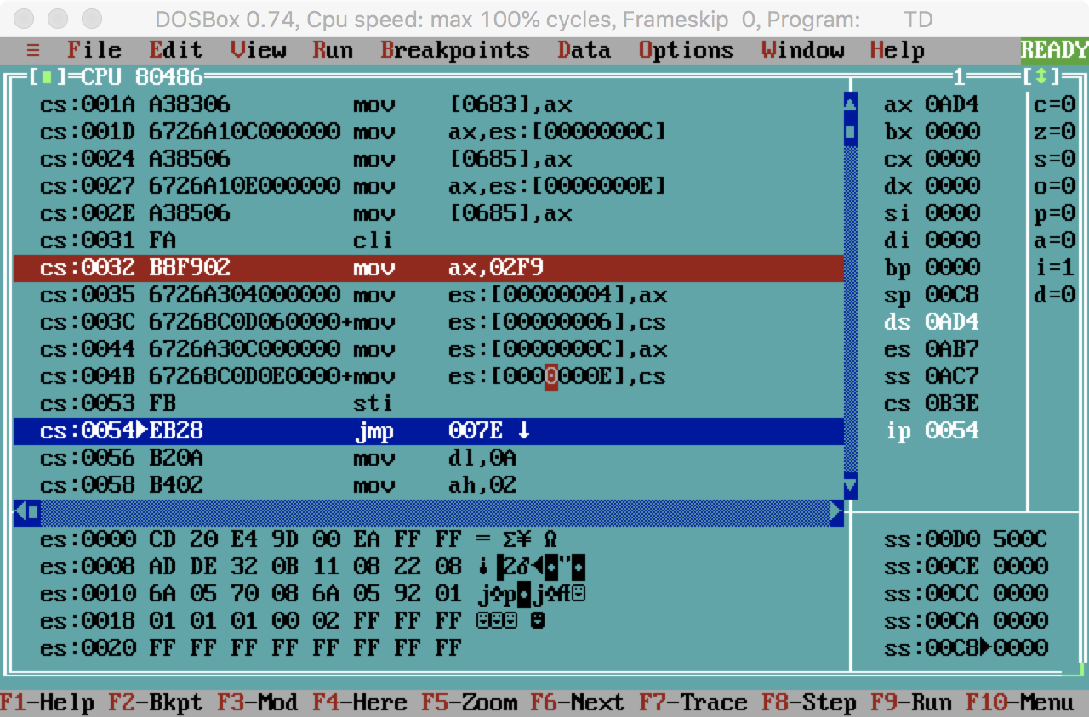
图4.5.1 破解中断矢量表
- 输入错误的账号密码后，再次看到了“CLI”指令，同时观察到的还有2CH号功能调用，所以猜测为计时程序，通过修改IP跳过计时程序。按照任务要求现在要进行的时对密码的对比，观察到先将密码扩第一位展至32位，并除20H，之后时类似参考文献的操作方式，应该是对比长度，所以猜测密码首位存放的是密码的实际长度，并进行了乘20H的操作进行保护。
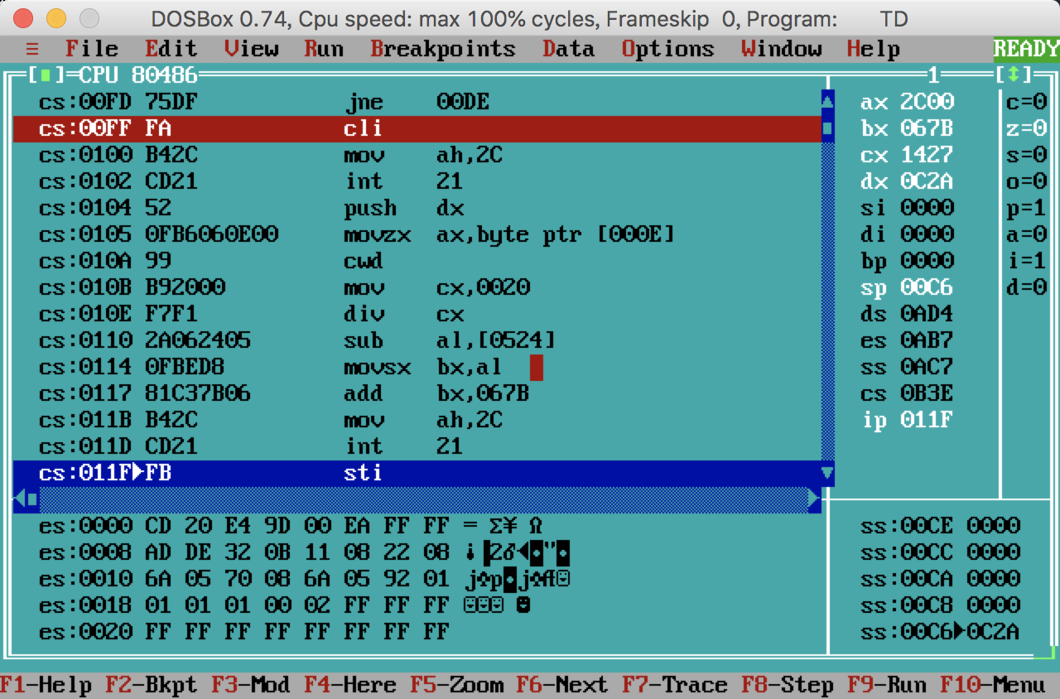
图4.5.2 破解计时程序
- 单步调试中再次发现“CLI”指令，通过观察应为通过查看堆栈来检查是否进行了动态调试，观察数据段CS:067F观察到015E，确认在检查后正确请款修改应跳转至CS:015E，所以通过直接修改IP进行跳转。
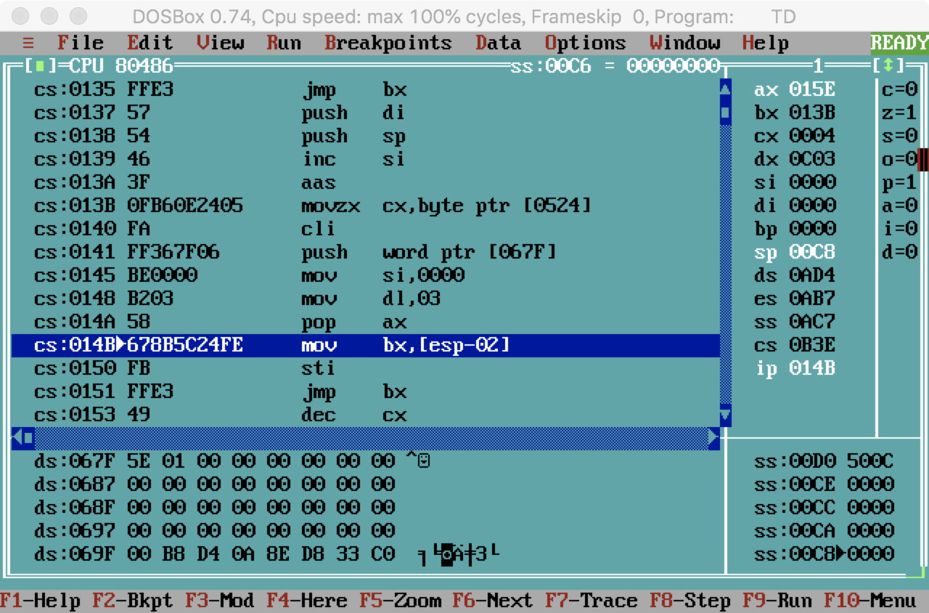
图4.5.3 破解堆栈
- 之后的操作是对密码串的比较，通过查看代码段得知密码实际长度为4，在对比密码的过程中，观察到了密码的加密方式（(x-29H)*3）和密码的首址（000F），根据长度、数据段和加密方式得密码为“test”。
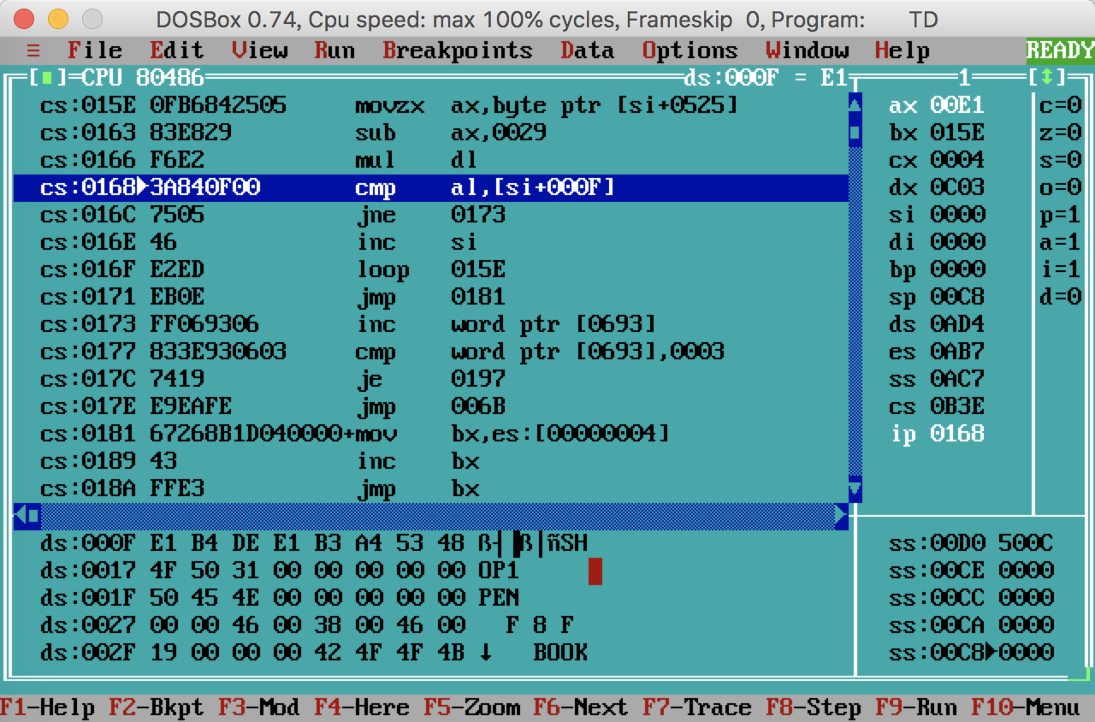
图4.5.4 破解密码
- 通过检查09H号调用时DX的值对应的数据段的信息判断当前已进入实际功能区，输入商品PEN进行查找。
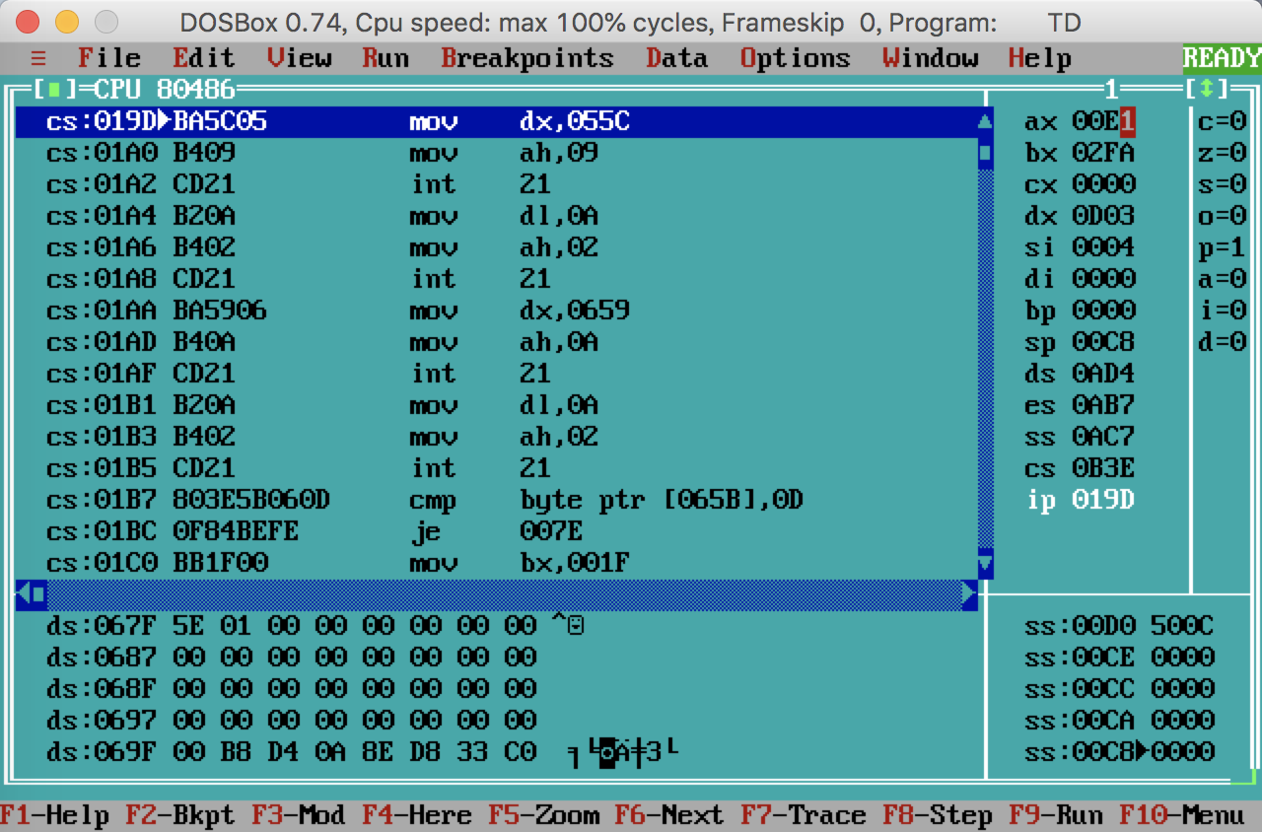
图4.5.5 进入功能区
- 接下来进行的操作应该是商品名称的对比，通过对下图代码的阅读和对数据段的查看，观察到商品首地址为DS:001F，之后一直单步运行到找到对应的商品，注意是否有反追踪程序存在。
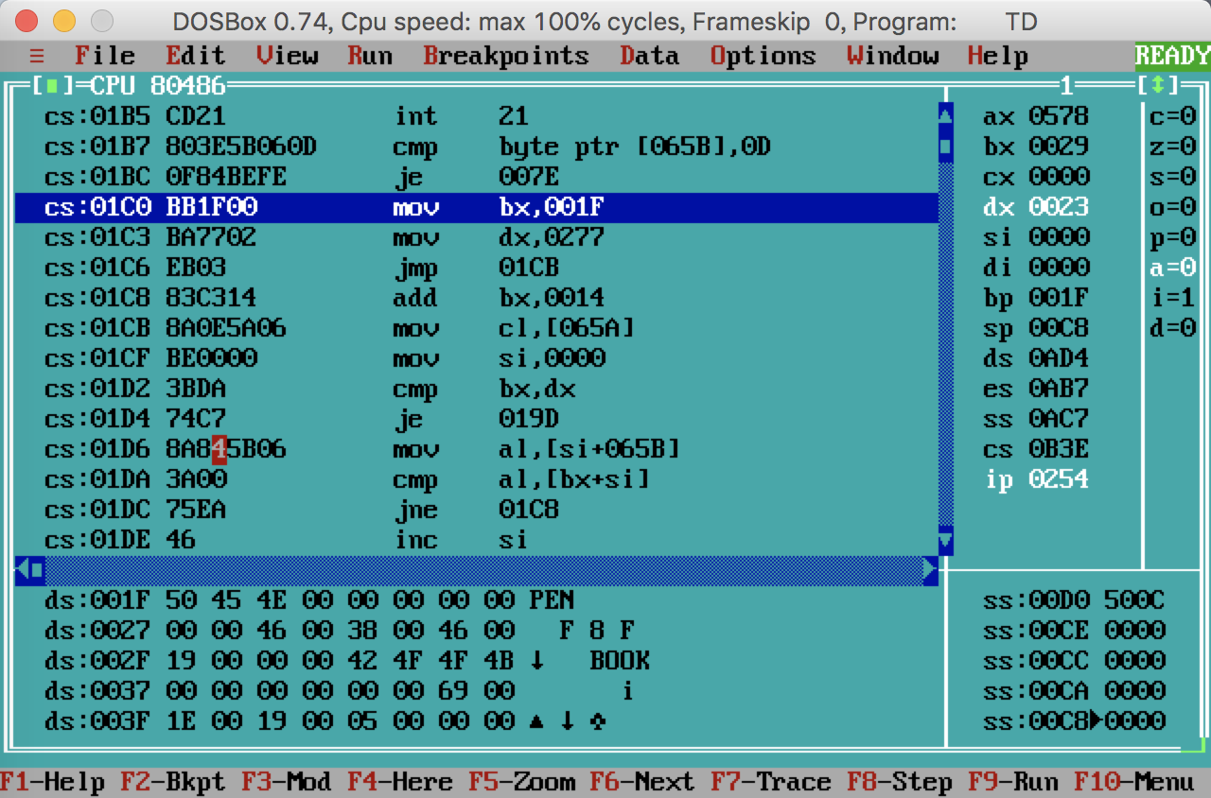
图4.5.6 找到商品首地址
- 在运算过程中，观察到进货价是通过将低位与密码第二位异或进行破解的，因此通过图3.5.6可观察到商品PEN之后的第一个数字为0046H，将其地位与密码第二位即‘e’异或后得到23H，即PEN的进货价为35。运用同样的方式对其他商品的进货价进行破解，得到PEN：35、BOOK：12、Bag：50、Temp-Value：15。
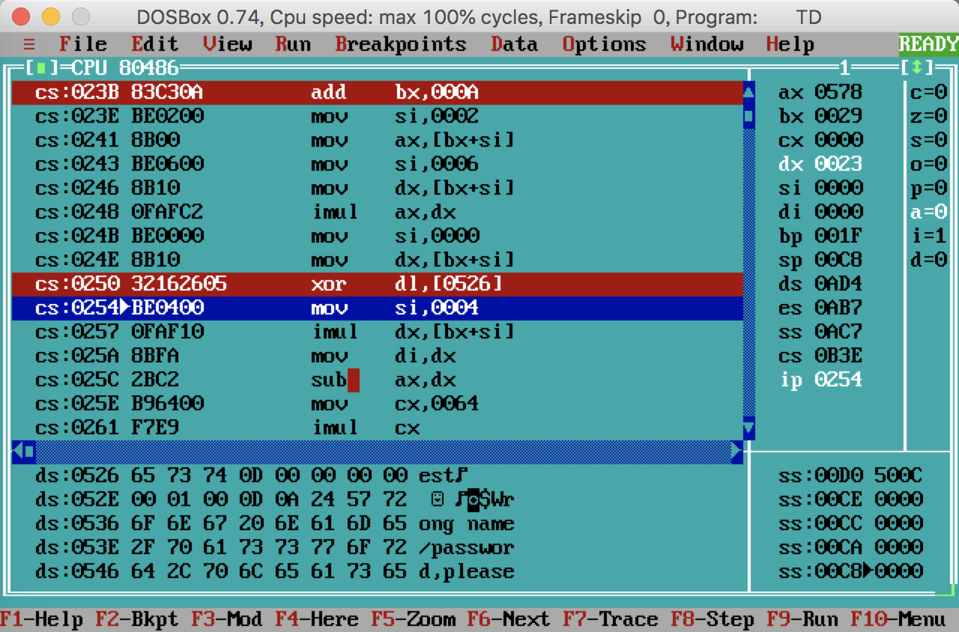
图4.5.7 破解进货价
- 退出TD，直接运行exe文件，输入用户名和密码后提示输入商品名称，证明破解成功。输入商品PEN，输出其平均利润率和等级。
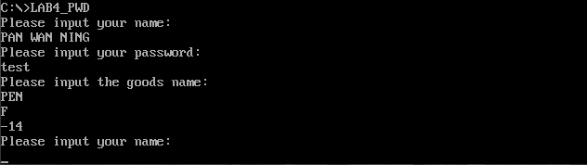
图4.5.8 验证
- 最后与同学进行交流，获得各商品进货价，最终确定破解成功。
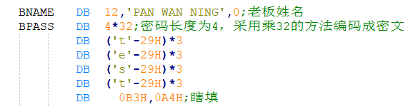
图4.5.9 数据段定义
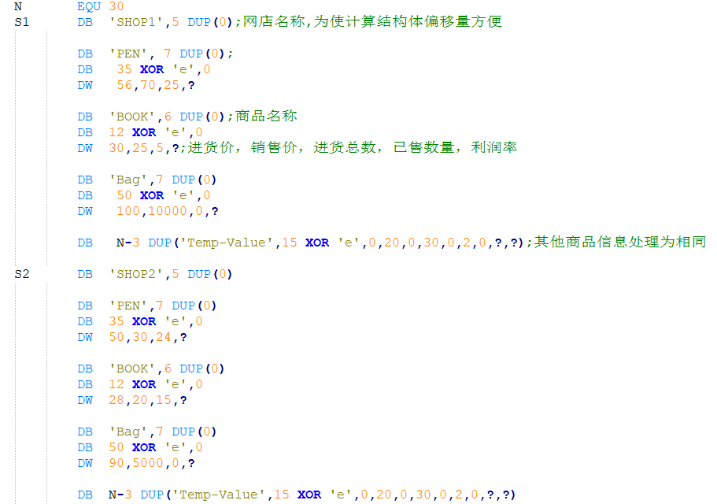
图4.5.10 数据段定义

总结与体会
任务一的实现过程中并没有遇到太多问题，不过最初在发现数值不同时有点不懂，后来问了同学，同时也注意到了参考资料中关于键盘扫描码的内容，判断可能是因为只替换ASCII码部分。
任务二中断服务程序时按着书上慢慢写的，虽然没有遇到太多问题，但明显理解不够，不过老师给我讲解一番之后，才似乎弄懂了一些之前没有注意过的细节问题。任务二另外一个问题时关于中断服务程序的卸载程序的，最初因不知道该怎么准确找到原中断入口地址，所以使用了非常直接的方法，即直接查看原中断入口地址，并将其重新赋值，显然这种方法是非常准确的，但会有些麻烦，且当更换中断类型时，需修改的东西就会有很多。
任务三的实现过程中遇到的主要问题就是最开始写程序时没有注意到时间信息时按照压缩BCD码形式存放的，写了非常复杂的F2T16程序后也没有用上，再次发现细心的重要性。
任务四和任务五是第一次接触到加密和反追踪，学习了加密的一些基本方法，在任务五中由于大家都是参考的同样的文档进行加密，加密方式不免太过相似，因此对于反追踪片段是很明显可以看出来的，但即使这样，在完全不清楚的情况下，准确破解出密码依旧不是一件很简单的事情，这是自己在破解过程中的深刻体会，在破解前是觉得大家的加密方式都类似所以应该很容易破解的。总之，切忌眼高手低。
（思考题）在破解代码时可先利用静态反汇编阅读该源程序，并不需要完全不懂，只是找出其中疑似反追踪的代码段，例如“CLI”、“STI”、2CH功能调用等相关指令，之后结合题目要求和所发现的代码段通过动态调试跟踪，进行适当的IP修改跳过疑似反追踪，此处使用动态反汇编是考虑到可能为了降低代码的可读性，代码编写者的程序来回跳转等，所以在动态调试跟踪时也需要对静态反汇编进行必要的注释。确定所有反追踪代码段后可静态反汇编阅读代码，观察加密方式，之后破解密码。
（思考题）在上面总结中也提高因为大家得到的参考文献都是一样的，所以可以主要去观察例如“CLI”、“STI”、2CH功能调用等相关指令。对于所有的反追踪程序，在明确其作用后都可以采用直接修改IP的方式来跳过这些反追踪程序，以继续破解密码。
（思考题）C语言实现反汇编时可使用28H（键盘BUSY循环）中断服务，拦截28H号调用并对输入字符进行过滤，使其不能接受特定的指令，从而破坏程序。（参考文献[3]）

参考文献
[1] 王元珍等.《80x86汇编语言程序设计》.版本（第1版）
[2] 许向阳.《80x86汇编语言程序设计上机指南》.版本（第1版）
[3] 论文.《浅谈28H中断在反跟踪技术中的应用》

